Министерство образования Республики Беларусь

Учреждение образования

“Белорусский государственный университет

информатики и радиоэлектроники”

кафедра ЭВС

РЕФЕРАТ

На тему:

«*Высокочастотные и низкочастотные конденсаторы*

*постоянной ёмкости. Полупеременные конденсаторы медицинской электроники*»

МИНСК, 2008

## Высокочастотные конденсаторы (керамические, слюдяные, стеклоэмалевые, стеклокерамические и стеклянные) имеют малую паразитную индуктивность и незначительные потери в диэлектрике, обладают высокими стабильностью (10 1/°С) и точностью (до ±2%), достаточной температуростойкостью, малыми габаритами и массой.



Высокочастотные конденсаторы применяют в схемах генераторов и усилителей сверхвысокой, высокой и промежуточной частот. Наиболее точные и стабильные высокочастотные конденсаторы используют как контурные, а остальные – в качестве разделительных, фильтровых и термокомпенсирующих в высокочастотных цепях. Номинальная ёмкость некоторых из них может быть до 1мкФ, поэтому их используют как разделительные и даже фильтровые по высокой и низкой частоте (например, КМ, КЛГ, КЛС).

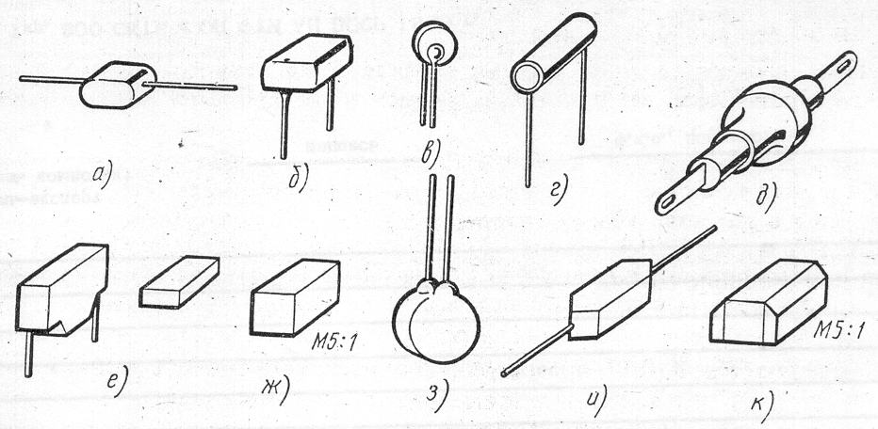

Рис. 1. Высокочастотные конденсаторы

*а –* КЛГ*, б –* КМ-6*, в –* КД-2Е*, г –* КТ-1*, д –* КТП (вариант «б»),

*е* – К10-17 (варианты «а» и «в»), *ж* – К10-60, *з* – К15-5, *и* – КСОТ, *к* – К22-4

Керамические литые герметизированные и секционированные конденсаторы КЛГ и КЛС имеют значительную ёмкость и сравнительно малые габариты 4×5×(4÷10) мм. Конденсаторы, изготовляемые из термостабильной керамики, имеют, как правило, малую емкость и жесткие допуски ( ±2%; ±5%), а из сегнетокерамики – менее стабильны и точны (от –20 до +80%), но обладают наибольшей емкостью.

Керамические малогабаритные пакетные конденсаторы КМ-6 (монолитные) обладают повышенной удельной емкостью вследствие малой толщины пластинок (0,2 мм), спрессованных в пакет, или применения керамики, обладающей высокой диэлектрической постоянной (тиконд-150, сегнетокерамика).

Дисковые керамические конденсаторы КДУ и КДО используются в качестве контурных, разделительных и фильтровых (опорных) в высокочастотных цепях аппаратуры. Конденсаторы КДУ, имеющие короткие утолщенные ленточные выводы, припаянные параллельно или перпендикулярно обкладкам диска (диаметром 8,5 – 16,5 мм и толщиной 2 – 5 мм), обладают малой собственной индуктивностью и могут применяться на частоте до 500 МГц. Конденсаторы КДО (фильтровые) имеют металлический фланец с резьбовой втулкой, на котором закреплен диск диэлектрика. Плюсовой вывод выполнен в виде ленточного лепестка, а минусовой – в виде резьбовой втулки, с помощью которой конденсатор ввинчивают в металлическое основание. Конденсаторы КД-2Е (дисковые повышенной надежности) используются как контурные и имеют диаметр 6 –10 мм при толщине 7 мм.

Керамические трубчатые конденсаторы КТ, КТ-1Е и КТ-2Е, обладающие высокой точностью, стабильностью и надежностью, чаще используются как контурные, имеют размеры (3,5÷7)×(10÷50) мм и радиальные гибкие проволочные выводы. Конденсаторы КТ-1Е и КТ-2Е (повышенной надежности) похожи по конструкции на резисторы ОМЛТ (на трубки надеты колпачки с проволочными аксиальными выводами).

Керамические трубчатые проходные КТП и опорные КО конденсаторы, используемые в качестве фильтровых при напряжении до 750 В, ввинчиваются в шасси аппаратуры металлическими резьбовыми фланцами.

Керамические высоковольтные импульсные конденсаторы КВИ, используемые в цепях напряжением от 5 до 15 кВ, при обычной цилиндрической форме имеют гибкие проволочные аксиальные выводы, а выполненные в виде укороченного плоского цилиндра – резьбовые втулки, прессованные в торцы. Эти конденсаторы применяют в высоковольтных выпрямителях телевизионных приемников.

Керамические миниатюрные конденсаторы К10 предназначены в качестве компонентов микросхем и микросборок.

Конденсаторы К10-17 превосходят по удельной емкости в 2-3 раза конденсаторы КМ-6 К10-9 и выпускаются трех исполнений: в опрессованных и компаундированных оболочках с гибкими проволочными выводами (для РЭА, работающей в тропических условиях) и с металлизированными выводами –площадками (для микросхем). Размеры конденсаторов первых двух исполнений от 6,6×4,5×5,5 до 8,2×6,6×5,5 мм, а третьего – от 1,7×1,2×1 до 5,9×4,3×1,8 мм.

Конденсаторы К10-22 имеют диаметр от 1,7 до 6,7 мм и толщину не боле 0,3 мм.

Конденсаторы К10-23 по конструкции аналогичны первому варианту исполнения конденсаторов К10-17, имеют размеры 9×4,5×6,5 мм и применяются в условиях тропического климата.

Конденсаторы К10-27, изготовленные в виде монолитной керамической пластины прямоугольной формы с размерами сторон (4÷8) ×(4÷6,5) мм при толщине 1 – 1,2 мм. Так как эти конденсаторы выполнены из двух, трех или пяти секций, они соответственно имеют по три, четыре и шесть выводов.

Конденсаторы К10-42 (незащищенные для СВЧ техники), предназначенные для работы на частоте до 2 ГГц, имеют торцевые луженые или серебреные контакты; их размеры 1,5×(1,3÷1,4)×(1÷1,2) мм.

Конденсаторы К10-50 выпускаются в двух вариантах – «а» и «б». Для варианта «а» длина составляет от 6,8 до 8,4 мм, высота 5,6 мм; ширина от 4,6 до 6,7 мм при массе от 0,5 до 0,8 г. Для варианта «б» длина составляет от 1,5 до 5,5 мм, высота от 1,2 до 4,4 мм при массе от 0,1 до 0,6 г.

Слюдяные опрессованные конденсаторы КСОТ и К31У-3Е нескольких типоразмеров отличаются габаритами, массой, выводами (проволочные, ленточные, резьбовые) и используются как контурные и разделительные в высокочастотных цепях. Эти конденсаторы имеют четыре группы стабильности, обозначаемые на корпусе буквами А, Б, В, и Г. наиболее стабильны конденсаторы группы Г (с металлизированными обкладками), поскольку их ТКЕ определяют в основном КТР диэлектрика (слюда), а не фольги, который значительно больше. Конденсаторы пропитываю церезином и опрессовывают термоактивной пластмассой.

Стеклянные конденсаторы К21-7 предназначены для работы в высокочастотных, а также импульсных устройствах, выпускаются тропического исполнения прямоугольной формы с размерами (7,5÷11)×(3÷3,5)×(9,5÷11,5) мм и предназначены для установки на печатные платы.

Стеклокерамические конденсаторы К22-4 применяют в герметизированных микросхемах вместо конденсаторов К10-9 и К10-17, стоимость которых выше. Размеры этих конденсаторов (2,7÷6,1)×(2,8÷6,8)×2,1 мм.

***Низкочастотные конденсаторы постоянной емкости***

В цепях постоянного, пульсирующего и переменного токов низкой частоты в качестве фильтровых, блокировочных и разделительных применяют конденсаторы большой номинальной емкости. Такими конденсаторами являются бумажные, металлобумажные, пленочные и в большей части электролитические, а также оксидно-полупроводниковые.

Бумажные, металлобумажные и пленочные конденсаторы чаще всего применяют как разделительные и блокировочные, пленочные малой емкости – как контурные, а бумажные большой емкости – как фильтровые низкой частоты.

Основные конструкции бумажных, металлобумажных и пленочных конденсаторов приведены на рис. 2, *а – е.*

Бумажные конденсаторы обладают повышенной удельной емкостью вследствие малой толщины диэлектрика (до 5 мкм), достаточно температуростойки и дешевы в изготовлении.

Металлобумажные конденсаторы имеют еще более высокую удельную емкость, поскольку их изготавливают из металлизированной бумаги с весьма тонким (до 1 мкм) слоем металлизации. После пробоя благодаря выгоранию слоя металлизации вокруг канала пробоя (обуглившегося столбика бумаги) они самовосстанавливаются, т.е. исчезает короткое замыкание обкладок.

Основными недостатками бумажных и металлобумажных конденсаторов являются большие потери и невысокая стабильность. Кроме того, практически все эти конденсаторы требую пропитки и герметизации корпуса. Электрическая прочность металлобумажных конденсаторов в процессе старения снижается и, кроме того, они имеют низкое сопротивление изоляции (за счет миграции ионов слоя металлизации в бумагу), что необходимо учитывать при расчете разделительных цепей каскадов усилителей.

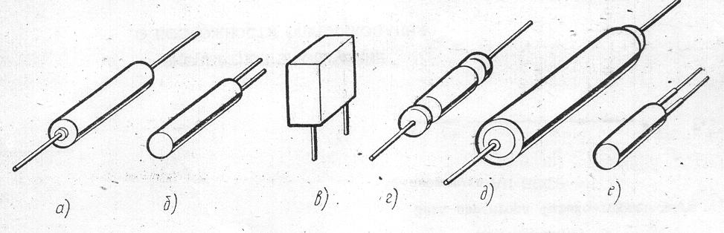

Рис. 2. Бумажные, металлобумажные и пленочные конденсаторы:

*а* *–*К42П-5*, б –* К71-5*, в –* К71-7*, г –* К73-16*, д –* К75-24, *е –* К77-2б

Конденсаторы К40У-9 (в герметизированном металлическом корпусе) цилиндрической формы, с аксиальными выводами используются как блокировочные и разделительные. Предшественниками их являлись конденсаторы К40П-2 (малогабаритные в пластмассовой опрессовке), которые и сейчас могут применяться в РЭА широкого назначения.

Конденсаторы К42П-5 (цилиндрические с герметичными торцами) предназначены для малогабаритной аппаратуры, эксплуатируемой в сравнительно легких условиях.

При крайних значениях температур отклонение емкости бумажных и металлобумажных конденсаторов от номинальной не превышает ±15%.

В пленочных конденсаторах многих типов в качестве диэлектрика используются неполярные пленки из полистирола и фторопласта-4, а также полярные из лавсана (полиэтилентерефталата) и фторопласта-3. Толщина пленки обычно составляет 20-30 мкм, а лака – от 2 до 3 мкм. Обкладки этих конденсаторов выполняют из фольги или напыляют на диэлектрик.

Электролитические и оксидно-полупроводниковые конденсаторы обладают большими удельными емкостью и энергией. Недостатками этих конденсаторов являются нестабильность параметров, зависимость от низких температур, ограниченный диапазон частот (постоянный и пульсирующий низкочастотный токи), униполярность для некоторых типов (способность конденсатора работать только при приложении определенной фазы напряжения). Поэтому их применяют как фильтровые, реже – как блокировочные и в зависимости от материала диэлектрика подразделяют на электролитические алюминиевые, танталовые, ниобиевые и оксидно-полупроводниковые. В качестве электролитов в электролитических конденсаторах используют концентрированные растворы кислот и щелочей. В оксидно-полупроводниковых конденсаторах вместо электролита применяют твердый полупроводник – оксид марганца MnO2

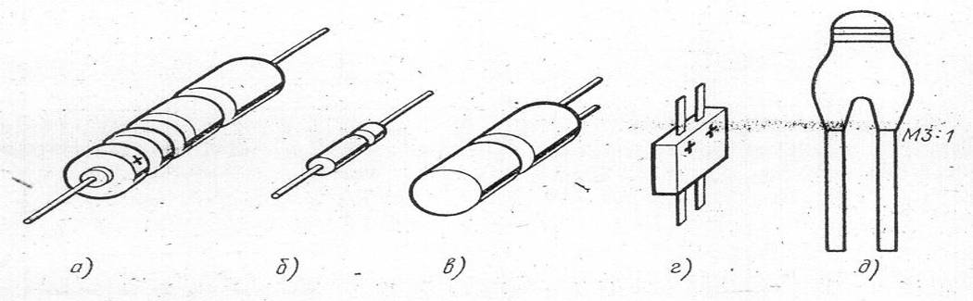

Рис. 3. Электролитические и оксидно-полупроводниковые конденсаторы: а *–К50-15,* б *– К52-1Б,* в *– К53-6А,* г *– К53-28,* д *– К53-30*

## Воздушные конденсаторы переменной емкости

Для перестройки рабочей частоты радиоприемника или радиопередатчика изменяют индуктивность или емкость колебательного контура. Чаще всего в наземных устройствах изменяют емкость контура, для чего используют воздушные переменные конденсаторы. В зависимости от угла поворота роторных пластин относительно статорных изменяется действующее значение емкости между ними. При этом варьируемой величиной является площадь пластин, а зазор и диэлектрическая постоянная остаются неизменными.

**Полупеременные конденсаторы. Конденсаторы специального назначения**

Полупеременные конденсаторы предназначены для настройки контуров в процессе производства. Емкость этих конденсаторов в зафиксированном положении не должна изменяться.

Конденсаторы специального назначения – это вариконды и варикапы.

Вариконды представляют собой сегнетокерамические конденсаторы, имеющие резко нелинейную зависимость емкости от температуры, и используются для управления параметрами электрических цепей, например в умножителях частоты.

В варикапах используется изменение ширины базы *p-n-*перехода при подаче переменного модулирующего напряжения и постоянном запирающем напряжении (порядка 4 В). В этом случае *p-n-*переход представляет собой конденсатор малой емкости (несколько десятков пикофарад) с возможными пределами ее изменения на несколько единиц пикофарад при амплитуде модулирующего напряжения в несколько десятых вольта. Варикапы используются для частотной модуляции в диапазоне УКВ, а также для автоподстройки.

**Конденсаторы интегральных микросхем**

Для создания конденсаторов в монокристалле полупроводниковых ИС используют емкости *p-n-*переходов. Однако такие конденсаторы имеют ограниченный диапазон емкостей (20 – 200 пФ), низкую температурную стабильность (10 1/°С) и значительный технологический разброс параметров ( ±30%).



Тонкопленочные конденсаторы гибридных ИС (рис. 93) обладают более высокими свойствами: диапазон их емкостей лежит в пределах от единиц до 10 000 пФ, температурная стабильность составляет ±2*10 1/°С, а технологический разброс параметров равен ±10%. Такие конденсаторы представляют собой трехслойную структуру в виде диэлектрика и двух нанесенных на него распылением низкоомного металла тонкопленочных обкладок.

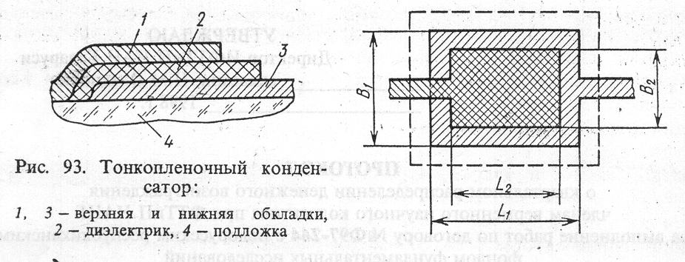

**Бумажный конденсатор**, электрич. Конденсатор, в котором в качестве диэлектрика используется спец. конденсаторная бумага, пропитанная минеральным (напр., конденсаторным маслом) или синтетическим (напр., октолом) веществом с хорошими изоляц. свойствами, а обкладками служат либо алюминиевая фольга, либо тонкий слой металла, нанесенный непосредственно на бумагу (такие конденсаторы наз. металлобумажными); разновидность конденсатора с органическим диэлектриком. Номинальная емкость бумажного конденсатора от сотен пФ до сотен мкФ; номинальное напряжение от сотен В до десятков кВ; удельный заряд фольговых бумажных конденсаторов до 15 мкКл⋅см, металлобумажных – до 70 мкКл⋅см. Бумажные конденсаторы предназначены для работы на пост., прем., пульсирующем и импульсном напряжении в электротехнич. И радиоэлектронной аппаратуре.



**Вариконд** [англ. varicond, от vari(able) – переменный и cond(enser) – конденсатор], сегнетокерамический конденсатор с резко выраженной нелинейной зависимостью емкости от напряженности электрического поля (вариконд с электрическим управлением емкостью) или от температуры (температурночувствительный вариконд, или термоконденсаторы). Для изготовления варикондов используют несколько видов сегнетокерамики на основе твердых растворов титаната бария, характеризующихся сильным размытием области фазового перехода в рабочем интервале температур; коэф. нелинейности, оцениваемый отношением максимальной диэлектрической проницаемости к минимальной при наложении управляющего поля смещения, достигает 15 в варикондах, предназначенных для работы на НЧ и 1,1 – 2 на СВЧ. По конструкции различают дисковые, пластиночные и пленочные (СВЧ) вариконды. Характеризуются высокой механической прочностью, долговечностью, устойчивы к вибрациям и действия влаги. Осн. недостаток – временная и температурная нестабильность параметров. Применяются в устройствах автоматики и СВЧ техники, электронных часах с термокомпенсацией, медицинских приборах и др.

Варистор. Вольтамперные характеристики варисторов:

1-6 – на основе ZnO, 7,8 – на основе SiC

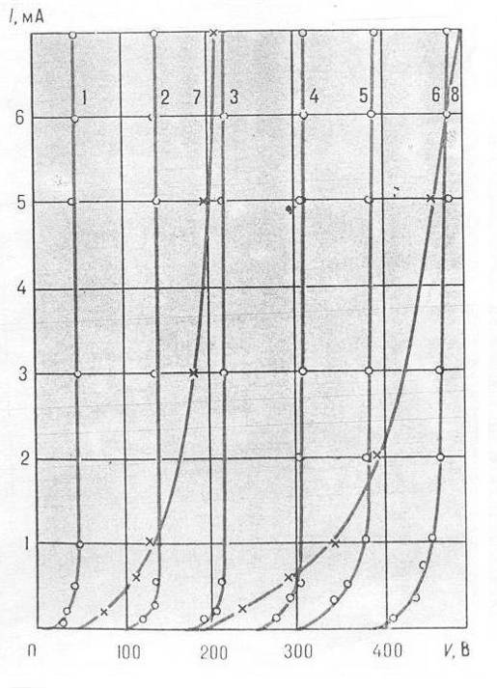

**ЛИТЕРАТУРА**

1. Петров К.С. Радиоматериалы, радиокомпоненты и электроника: Учебное пособие для вузов. – СПб: Питер, 2003. – 512 с.
2. Опадчий Ю.Ф. и др. Аналоговая и цифровая электроника: Учебник для вузов / Ю.Ф.Опадчий, О.П.Глудкин, А.И.Гуров; Под.ред. О.П.Глудкина. М.: Горячая Линия – Телеком, 2002. – 768 с.
3. Акимов Н.Н. и др. Резисторы, конденсаторы, трансформаторы, дроссели, коммутационные устройства РЭА: Справочник / Н.Н.Акимов, Е.П.Ващуков, В.А.Прохоренко, Ю.П.Ходоренок. Мн.: Беларусь, 2005. – 591 с.